I
R
L
.
H


Industrias Huitrón Larios Real
PROGRAMA:
CDPP
(CHEQUEO DE PERSONAL Y PAGO)


ACESORADOS EN EL TRABAJO:
ADAIR JESUS CRUZ HUITRON
DULCE MONICA REA BALDERAS
DAVID DANIEL LARIOS

FECHA DE ENTREGA: 4/12/2023
I
E
D
N
I
C

INTRODUCCIÓN………………………………………………………..….…03

ANTECEDENTES DE EL PROBLEMA………………………………………..…04

ETAPA 1(PLANIFICACION)………………………………………………...…05

ETAPA 2(ANALISIS DE RIESGO)…………………….….……………………06

ETAPA 3(DESARROLLO CODIGO)………...…………………………….……07

ETAPA 3(Mapa de navegación)………………..…..….......................……08

ESTAPA 4(EVALUACION)…..……………………………………………….....09

CONCLUSION…..…………………………………………………………..….10

ANEXOS..……………………………………………….…………………….11

I N T R O D U C C I O N

La POO es un paradigma de la programación que utiliza objetos para llegar a una solución, para esto hay metodologías que se adaptan a qué tipo de programa vas a desarrollas; hay mucho riesgo de errores, modelo espiral, tienes una idea clara, modelo cascada, si es necesario cambiar requisitos, modelo prototipo, y para este proyecto utilizaremos la primera (modelo espiral) .
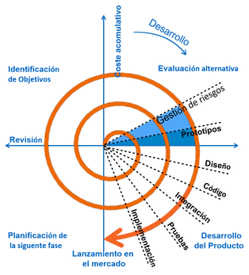

ANTECEDENTES DE EL NEGOCIO

Ya que en la empresa todo se tiene que automatizar, decidimos crear este programa en el que al ingresar tu nombre, edad, sexo y fecha de nacimiento se va a crear una contraseña y usuario automáticamente, esto en el modo usuario, podrá ingresar cuántas horas trabajó y pedir un cheque.
En el modo empresa el usuario tendrá un usuario y contraseña distintos a otros y podrá checar cuánto dinero se dio, cuántos trabajadores ingresaron al sistema y cuántas horas se aplicaron

Etapas de planificación
Etapa 1 . . .

- CDPP (Chequeo De Personal y Pago)

- Encargado: David Daniel Larios, Dulce Mónica Rea Balderas y Adair Cruz Huitron
- Correo:
- daviddaniellarios@gmail.com , monicrea25@gmail.com y adair.cruz@gmail.com

- Horarios de atención: 7:00am – 7:00pm

- Tener un correo para todos los trabajadores y subir los trabajos en la nube,

- tener los componentes para trabajador (pc, computadora y saber usarlos)

- Tiempo estimado: 31 de Diciembre

- Costo aproximado: 5,000**

Riesgos | Solución
Problemas ambientales | Tener seguros
Un trabajador no sabe usar la computadora | hacer un manual de usuario
Personas externas | Poner contraseñas
virus | Contratar una licencia de antivirus
ANALISIS DE RIESGOS

Etapa 2:

DEMOSTRACION DE DESARROLLO EN EL CODIGO

PRUEBAS DEL PROGRAMAS
DESARROLO DEL CODIGO
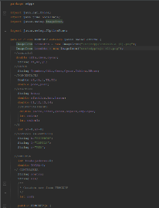
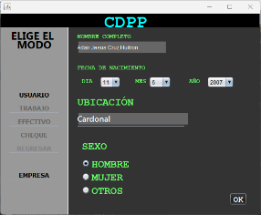
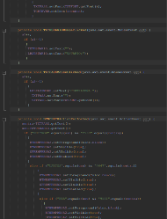
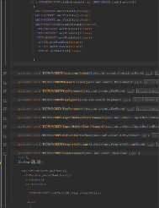

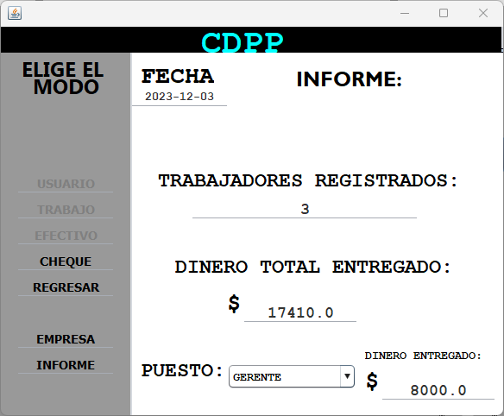
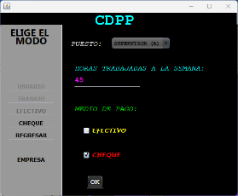
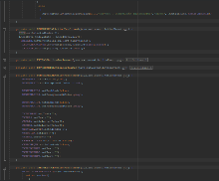
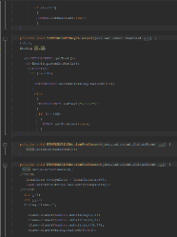
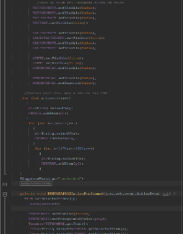
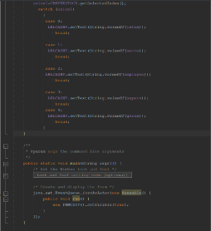
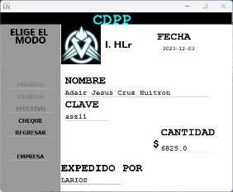
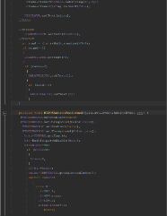
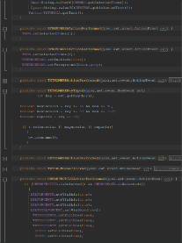

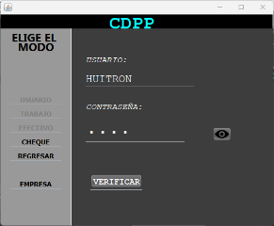
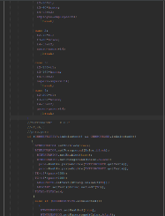
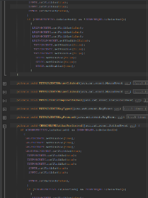

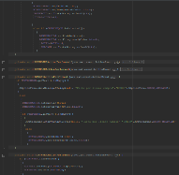

MAPA DE NAVEGACION
Etapa 3: DESARROLLO
Inicio
Modo usuario
Modo empresa
CONTRASEÑA
DATOS
PAGOS
DINERO PAGADO
NUM.TRABAJADAS
FIN
CHEQUE
EFECTIVO
FIN

EVALUACION

Etapa 4
FECHA | OBSERVACIONES | Nombre de la persona que hace la observación | Nombre del desarrollador que recibe la observación
5/12/23 | ES COMPRENSIBLE EL PROGRAMA, CORRE BIEN Y TIENE BUENA ESTRUCTURA PERO CONCIDERO QUE DEBEN DE TENER MAS SUELDO LOS INTENDENTES. | Diego Ignacio  Kevin Alan

CONCLUCION

- Este programa es una herramienta con el fin de ayudar al Trabajador base de eso se pueda tener un buen rendimiento y facilitar su entrada de más seguridad y prevención a la hora de un fin de pago como el requerimiento de conocer las horas trabajadas y a esto facilita y evita posibles errores humanos. Además su interfaz intuitiva permite un fácil uso para cualquier usuario, lo que convierte en una solución útil tanto para el Modo Usuario que permite al trabajador cuya información que se le pida ,esa misma información se le da una clave ,después de las horas o pedido de un pago requerido ya sea efectivo o cheque como opción ,En Modo Empresa únicamente entra el personal autorizado como el asociado, a esto se le da una información de los trabajadores como: (Horas trabajadas, Cuánto dinero se retiró de cada uno de los trabajadores y Cuantos trabajadores entraron al sistema) Definitivamente este programa no solo cubre una gran estabilidad de ordenar los datos sino que también es una gran fuentes de mucha seguridad y evitar ciertos tipos de estafas, como evitar también el enlistado manual.

ANEXOS

L-Code. (2022, 2 octubre). Pasar datos de un JFrame a otro JFrame en Java ☕ [Vídeo]. YouTube. https://www.youtube.com/watch?v=7FmggP7fk3g

Anthony Zabs. (2021, 31 agosto). JPanel dentro de otro JPanel Java | JFrame [Vídeo]. YouTube. https://www.youtube.com/watch?v=iFlHGwmYdjI

